Конспект: Отмена запросов, таймауты и гонки HTTP

Главная идея:
Fetch сам по себе не отменяется и не защищает от гонок. Нужно явно использовать AbortController, AbortSignal, таймауты и счетчики

1. AbortController – отмена запроса
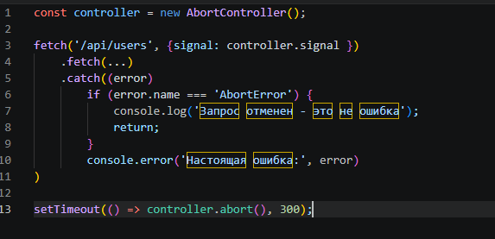

Что | Значение
AbortController | Пульт – управляет отменой
Controller.signal | Сигнал – передается в fetch
Controller.abort() | Отмена запроса
Signal.aborted | True, если уже отменен
AbortError | Имя ошибки при отмене

Fetch не бросает ошибку на 404/500 – нужно проверять response.ok
AbortError – не ошибка для UI. Просто игнорируй

Таймаут через AbortSignal.timeout()
Как работает

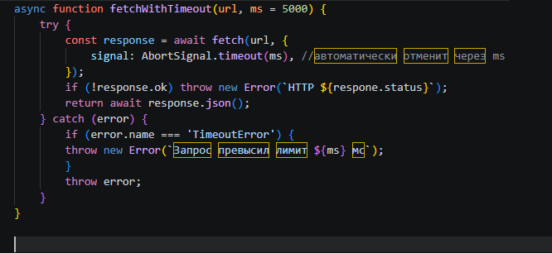

Что | Значение
AbortSignal.timeout(ms) | Автоматически отменяет через ms
TimeoutError | Имя ошибки при таймауте

Преимущество: не нужен ручной AbortController

Объединение сигналов – AbortSignal.any()
Как работает
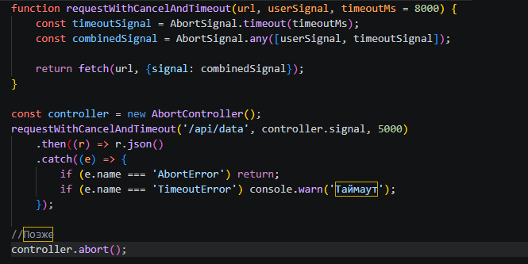

Что | Значение
AbortSignal.any([…]) | Объединяет сигналы в один
Первый сработавший | Отменяет запрос

Зачем: отмена пользователем + таймаут одновременно.

Гонки HTTP-запросов
Плохо: классическая гонка
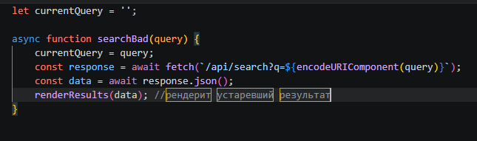

Хорошо: отмена предыдущего
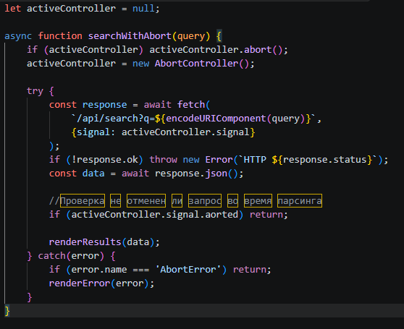

Плюсы: отмена экономит ресурсы
Минусы: если ответ уже в пути, отмена может не сработать

Хук useFetch для React
Ключевая идея

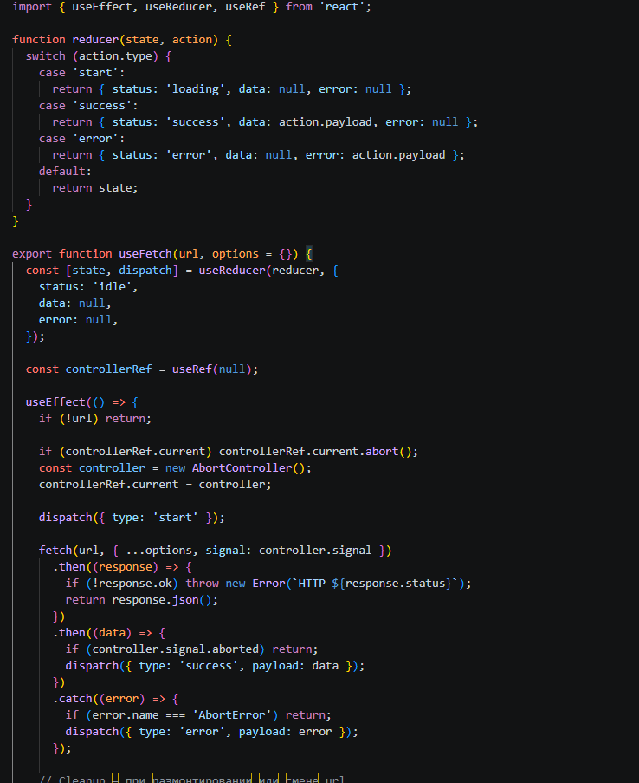

Почему useReducer, а не useState
Проблема с useState | Как решает useReducer
Противоречия (loading=true + error!=null) | Одно состаяние
Много setX | Один dispatch
Сложная логика | Reducer – чистая функция

Состояния загрузки
Состояние | Что означает
Idle | Запрос еще не отправился
Loading | Запрос в процессе
Success | Запрос успешен, есть данные
Error | Запрос завершился ошибкой
Aborted | Запрос отменен вручную(не ошибка)

Debounce + AbortController
Комбинация для поиска
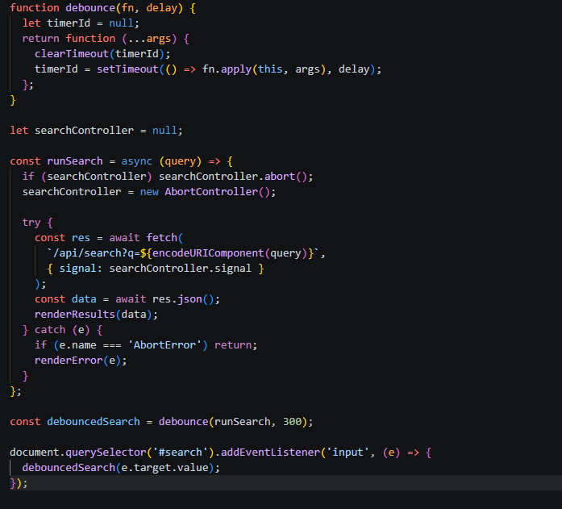

Что делает:
Debounce – откладывает выполнение, пока пользователь не перестанет печатать
AbortController – отменяет предыдущий запрос, если пользователь продолжил
Защита от двойного клика
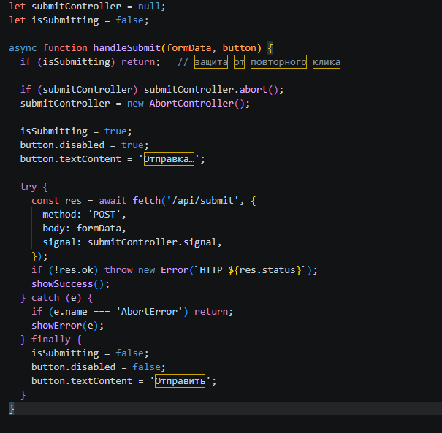

Что делает:
isSubmitting – блокирует повторный клик
AbortController – отменяет предыдущий запрос, если клик все же прошел

safeFetch — универсальная обёртка
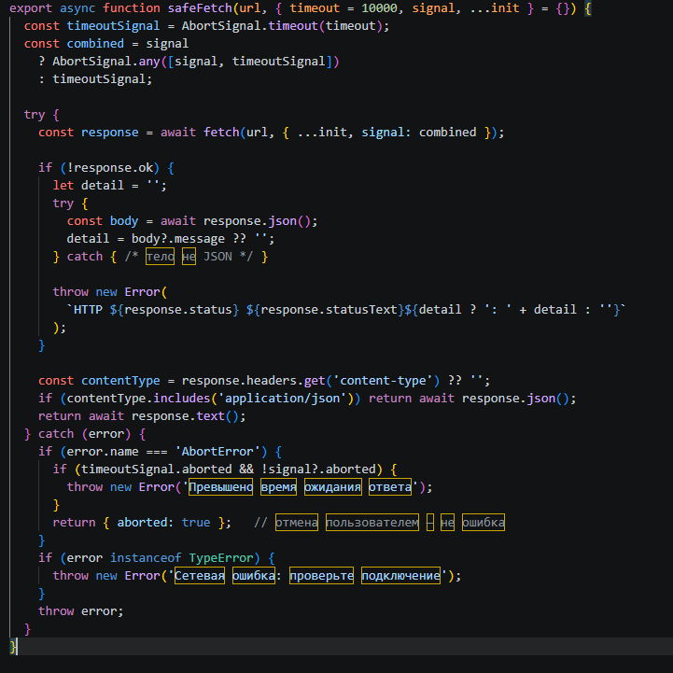

Ситуация | Поведение
HTTP 4xx/5xx | Бросает Error с деталями
Таймаут | Бросает Error()
Отмена пользователя | Возвращает
Сетевая ошибка | Бросает Error
Успех | Возвращает JSON или text

